Functional Specification

R-00701

강의 현황 조회

목 차

1. 개요
2. Data Flow
3. Screen Layout
4. Table Storage Layout
5. Reference Table
6. 요구사항
7. 개요
8. 등록된 강의를 활성된 시즌의 강의별로 조회할 수 있음.
9. Data Flow

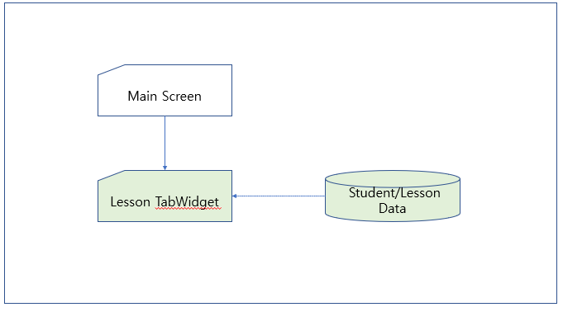

1. Screen Layout
2. Input Screen

|  |  |  |  |  |
| --- | --- | --- | --- | --- |
| ID | Name | Type | Length | 비고 |
| IS_001 | 학원 관리 정보 시스템 | Label |  | Title |
| IS_002 | 당일 | Label |  | 당일 날짜 출력 |
| IS_003 | 새로고침 | Icon |  |  |
| IS_004 | 설정 | Icon |  | 환경설정 Dialog 이동 |
| IS_005 | 시즌 | CmbBox |  | 시즌ID:시즌명 (시작기간~종료기간~)  활성 시 옆에 활성 표시 |
| IS_006 | 강의 현황 | Tab |  |  |
| IS_007 | 강의 현황표 | Label |  |  |
| IS_008 | 이번 주차 | Label |  | 이번 주차의 시작일 ~ 종료일 |
| IS_009 | 강좌 | CmbBox |  | 선택 시즌에 등록된 강좌 List |
| IS_010 | 강의 현황 | Table |  | 시간, 요일에 따른 강좌 출력 |

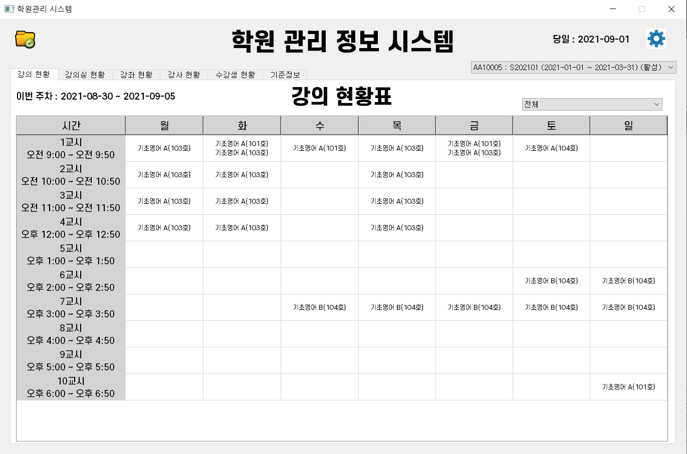

1. Output Screen

위 Input Screen과 동일

1. Table Storage Layout

|  |  |  |  |  |  |
| --- | --- | --- | --- | --- | --- |
| Table ID | TB-005 | | | Table 명 | CC_lesson_schedule |
| ID | Name | Length | 비고 | | |
| SSN_ID | 시즌ID | C10 |  | | |
| LSN_KEY | 레슨키 | C40 |  | | |
| SUB_KEY | 서브키 | C3 |  | | |
| LSN_ID | 강좌ID | C10 |  | | |
| GRP_KEY | 그룹키 | C40 |  | | |
| RM_DATA | 강의실ID | C40 |  | | |
| TM_DATA | 시간ID | C2 |  | | |
| WK_ID | 요일ID | C1 |  | | |
| MDAY_CHK | 월요일 체크 | C1 |  | | |
| TDAY_CHK | 화요일 체크 | C1 |  | | |
| WDAY_CHK | 수요일 체크 | C1 |  | | |
| THDAY_CHK | 목요일 체크 | C1 |  | | |
| FDAY_CHK | 금요일 체크 | C1 |  | | |
| STDAY_CHK | 토요일 체크 | C1 |  | | |
| SDAY_CHK | 일요일 체크 | C1 |  | | |
| CHG_KEY | 변경키 | C10 |  | | |
| CRT_DAT | 생성일 | Time |  | | |
| CRT_NAM | 생성인 | C10 |  | | |
| CHG_DAT | 변경일 | Time |  | | |
| CHG_NAM | 변경인 | C10 |  | | |

1. Reference Table

|  |  |  |  |  |  |
| --- | --- | --- | --- | --- | --- |
| Table ID | TB-002 | | | Table 명 | AA_time_period |
| ID | Name | Length | 비고 | | |
| TP_ID | 시즌ID | C10 |  | | |
| TP_HOUR | 시간ID | C2 |  | | |
| TP_CNT | 내용 | C40 | 시작시간:종료시간 | | |
| TP_ST | 시작시간 | D12 |  | | |
| TP_END | 종료시간 | D12 |  | | |
| CRT_DAT | 생성일 | Time |  | | |
| CRT_NAM | 생성인 | C10 |  | | |
| CHG_DAT | 변경일 | Time |  | | |
| CHG_NAM | 변경인 | C10 |  | | |

1. 요구 사항
2. 이번 주차 계산 후 출력(매 주차마다 변경됨)
3. 선택된 강의 시즌에 따른 강좌 선택 Combobox 변경
4. 강의 ComboBox의 선택에 따라 강의 현황이 달라짐.